

Jahreshauptversammlung am Fleesensee

in Goehren-Lebbin (MV)

09. - 11. Mai 2025

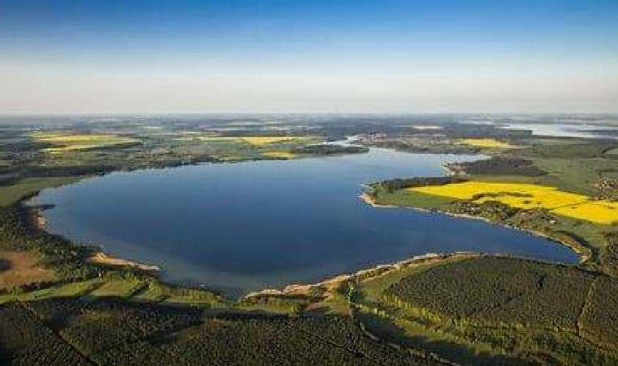

Wir laden Euch herzlich ein, die wunderschöne Landschaft rund um den Fleesensee gemeinsam zu entdecken!

Der Fleesensee, eingebettet in die malerische Mecklenburgische Seenplatte zwischen der Müritz und dem Plauer See, bietet ein einzigartiges Paradies für alle Wassersportbegeisterten.

Der See erstreckt sich über 4,9 Kilometer und einer Tiefe von 6,1 Metern und bietet vielseitige Möglichkeiten, sich auf und am Wasser zu erholen.

Wandern und Erholung sind neben den Wassersportmöglichkeiten nur ein kleiner Teil — hier findet jeder sein Lieblingsabenteuer!

Erleben Sie die Schönheit des Fleesensee's auch vom Wasser aus: Ein

Ausflugsschiff steht Ihnen zur Verfügung, um den See in seiner ganzen Pracht zu erkunden. Ein Schiffsanleger befindet sich in Untergöhren und ist bequem zu erreichen.

Freuen Sie sich auf ein paar unvergessliche Tage in einer herrlichen Naturkulisse und genießen Sie gemeinsam mit uns die Vielfalt des Fleesensee's.

Viele Grüße aus Mecklenburg/Vorpommern und wir freuen uns auf Euren Besuch.

Christin & Manfred Raschke

VVC e.V. — Jahreshauptversammlung 2025

Liebe Kolleginnen und Kollegen,

wir freuen uns euch zur VVC-Jahreshauptversammlung mit attraktivem Rahmenprogramm nach Goehren-Lebbin einladen zu dürfen.

Als Austragungsort haben wir das idyllisch gelegene „Seehotel Fleesensee" ausgesucht.

Hier werden wir tagen, übernachten und das Wochenende gemeinsam verbringen.

Bitte gebt bei eurer Überweisung unbedingt die gewünschte Kategorie mit den Namen der teilnehmenden Person/en (z.B. VVC 1 Max Mustermann u. Maxi Mustermann) an. Die Überweisung gilt als verbindliche Anmeldung.

Überweisungen bitte auf folgende Kontoverbindung:

|  |  |
| --- | --- |
| IBAN: | DE64 1405 2000 1711 8732 48 |
| Bank: | Sparkasse Mecklenburg Schwerin |
| Kontoinhaber: | Manfred Raschke |
| Verwendungszweck: | **VVC ( + Kategorie-Nr.) u. Vor- u. Zuname/n** |

**Anmeldeschluss ist der 23.02.2025**

Empfehlung: Bitte schließt eine Reiserücktrittsversicherung ab, da eine

Erstattung der gebuchten Kategorie von Seiten des WC e.V. im Krankheitsfall oder sonstiger Verhinderung zur Veranstaltung nicht erfolgt!!

Bei Rückfragen zur Anmeldung/Kategorie/Buchung:

Manfred Raschke: Handy 0173/2157870 oder

Christin Raschke: Handy 0172/3859722 oder

Christina Hennings Tel. 038847/54076

Mail: [manfred.raschke@vvcev.de](mailto:manfred.raschke@vvcev.de)

Daten des Hotels:

Seehotel Fleesensee Seeblick 30, 17213 Goehren-Lebbin,

Tel.: 039932 1 4700.

Mail: info@seehotel-fleesensee.de

Homepage: [seehotel-fleesensee.de](https://www.seehotel-fleesensee.de/)

Wir freuen uns auf euer zahlreiches Erscheinen,

Christin & Manfred Raschke unterstützt von Christina Hennings

